TÀI LIỆU KIẾN TRÚC &
KỸ THUẬT HỆ THỐNG
  - Tính năng dịch trực tiếp trong cuộc gọi Shrimple
Cập nhật 02/11/2026 | Cấu hình ASR: base-q5_1

1 Tổng quan và phạm vi
Tài liệu mô tả cách Shrimple thu âm trong cuộc gọi, nhận dạng lời nói và hiển thị bản dịch. Phạm vi gồm giao diện React, cầu nối Node.js và cụm AI Service. Cấu hình hiện tại dùng một model Whisper đa ngữ cho tiếng Anh, tiếng Việt và tiếng Trung.

1.1 Hành vi người dùng
Trong cuộc gọi một-một hoặc cuộc gọi nhóm, người nghe chọn hướng dịch cố định A ⇒ B. A là ngôn ngữ đối phương nói; B là ngôn ngữ bạn đọc và nói. Hai phía phải khác nhau, chọn trong vi / en / zh. Không có Auto trong bảng Note PCM.
Nguồn lời nói | Cấu hình | Nội dung hiển thị
Đối phương | sourceLanguage=A  targetLanguage=B  translate=true | Tên người nói, nguồn A đã chọn, lời gốc và bản dịch sang B.
Chính bạn | sourceLanguage=B  targetLanguage=B  translate=false | Nhãn Bạn và lời gốc nhận dạng theo B; bỏ qua bước dịch.

1.2 Thuật ngữ dùng trong tài liệu
Thuật ngữ | Ý nghĩa
VAD | Phát hiện đoạn có tiếng nói để tách câu trước khi nhận dạng.
ASR / STT | Chuyển âm thanh thành văn bản gốc; do Whisper thực hiện.
MT | Dịch văn bản gốc sang ngôn ngữ đích; dùng CTranslate2 hoặc Qwen3.
Partial / final | Kết quả tạm khi người nói còn nói / kết quả đã chốt cho một đoạn.
Utterance / revision | Mã đoạn lời nói / phiên bản cập nhật của đoạn đó.

Nhận dạng đúng ngôn ngữ chưa bảo đảm chép đúng từng từ. Các kết quả và giới hạn của đợt thử model medium được trình bày riêng tại mục 7.

2 Kiến trúc tổng thể
Hệ thống được tổ chức thành ba tầng. Trình duyệt xử lý thu âm và hiển thị; backend kiểm soát quyền truy cập; AI Service nhận dạng rồi dịch văn bản. Âm thanh phục vụ dịch được gửi tới server và AI Service, không chỉ truyền giữa hai trình duyệt qua WebRTC.
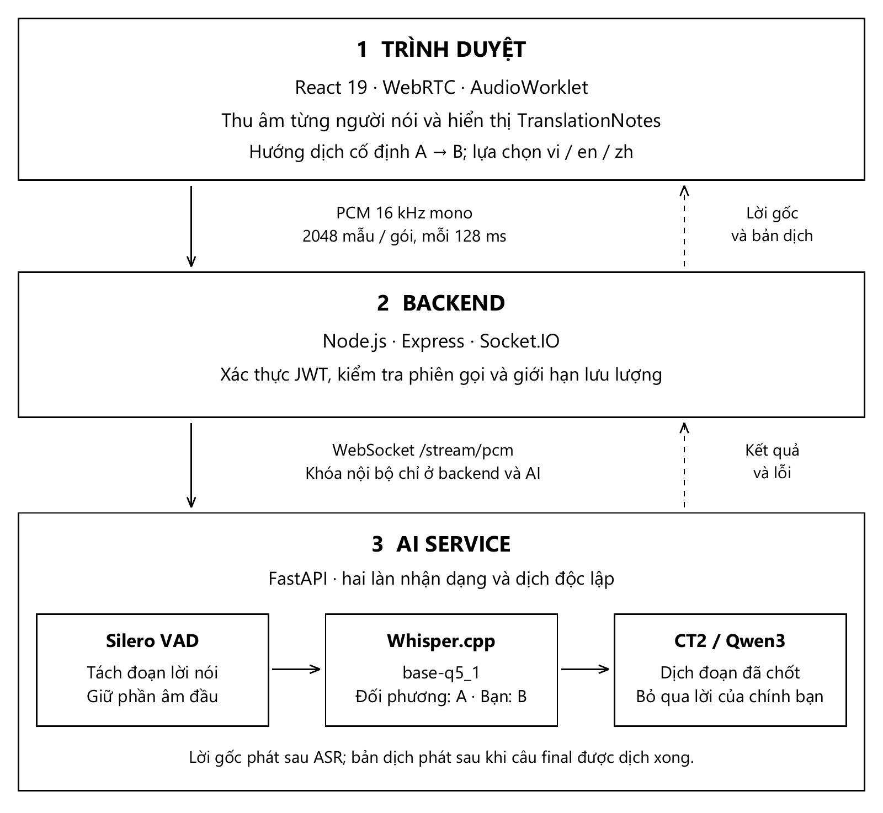
Hình 1 Kiến trúc ba tầng của tính năng dịch trực tiếp
Mũi tên liền thể hiện chiều gửi audio và yêu cầu xử lý. Mũi tên nét đứt thể hiện chiều trả lời gốc, bản dịch hoặc lỗi. Một làn nhận dạng có thể xử lý câu tiếp theo trong khi làn dịch hoàn tất câu trước.
PCM và WAV trong luồng nhận dạng được xử lý trong RAM. Whisper và các model dịch được giữ trong volume cache của Docker để tái sử dụng khi khởi động.

3 Mô hình và cấu hình suy luận
Các thành phần dưới đây có nhiệm vụ khác nhau. Riêng bước nhận dạng giọng nói sử dụng duy nhất Whisper base-q5_1 cho cả en / vi / zh. Model medium đã được thử và quay lại base theo phản hồi về tốc độ; không dùng đồng thời hai model ASR.
Tác vụ | Model và engine | Vai trò
Phát hiện lời nói | Silero VAD v6.2 ONNX  onnxruntime trên CPU | Tách đoạn lời nói và giữ ngữ cảnh âm đầu.
Nhận dạng | ggml-base-q5_1.bin  Whisper.cpp v1.9.4 | Tạo lời gốc theo nguồn đã khóa: A cho remote, B cho self.
Dịch Anh–Việt | MarianMT dạng CT2 INT8  CTranslate2 + SentencePiece | Ưu tiên cho cặp en→vi và vi→en đã xác định.
Dịch qua LLM | Qwen/Qwen3-0.6B-GGUF:Q8_0  llama.cpp | Dịch có tiếng Trung hoặc fallback khi CT2 không khả dụng.

3.1 Nhận dạng bằng Whisper
Thông số | Giá trị hoặc cách xử lý
Model mặc định | WHISPER_MODEL=base-q5_1; một model ASR đa ngữ.
Điểm nhận audio | HTTP /inference trên whisper-server.
Ngôn ngữ và tác vụ | language=vi / en / zh theo nguồn đã khóa; translate=false để lấy lời gốc.
Giải mã | beam_size=1; best_of=1; temperature=0.0; temperature_inc=0.0; max_context=0; --no-fallback.
Ngữ cảnh audio | audio_ctx = min(1500, max(128, ceil((seconds + 1) × 50))).
Timestamp | no_timestamps=false; token_timestamps=false; giữ timestamp giải mã, không căn chỉnh từng token.

Script khởi động kiểm tra SHA-256 của file model trước khi nạp. Profile CPU tắt GPU; profile GPU dùng Dockerfile.cuda khi máy và Docker hỗ trợ NVIDIA. Đợt thử ngày 02/11/2026 đang chạy CPU với 2 luồng Whisper.

3.2 Kiểm soát đầu ra nhận dạng
abnormal_recognition kiểm tra một số đầu ra bất thường trước khi gửi tới ghi chú hoặc bộ dịch. Câu final được thử lại tối đa một lần với beam_size=3 và audio_ctx=0 trong ngân sách thời gian ban đầu. Nếu vẫn bất thường, hệ thống trả lỗi 422 cho đoạn đó. Cơ chế này không xác minh đúng nghĩa hoặc độ chính xác từng từ.

3.3 Phân đoạn tiếng nói bằng Silero VAD
Silero chạy ONNX Runtime trên CPUExecutionProvider, một intra/inter thread, có trạng thái riêng cho từng luồng. File silero-vad-v6.2.onnx được kiểm tra SHA-256 khi nạp.
Thông số | Giá trị
Audio đầu vào | 16.000 Hz; frame 512 mẫu, tương đương 32 ms.
Giữ âm đầu | Pre-roll 8 frame, tương đương 256 ms trước lời nói.
Ngưỡng VAD | Bắt đầu 0,5; duy trì 0,35. Khi nối tiếp câu dài, ngưỡng bắt đầu là 0,35.
Kết quả tạm | Sau 19 frame tiếng nói thực (608 ms); cập nhật mỗi 16 frame tiếp theo (512 ms).
Kết quả cuối | Chốt sau 10 frame im lặng (320 ms) hoặc 250 frame (8 giây), gồm pre-roll và đuôi.

3.4 Dịch văn bản bằng CTranslate2
Với nguồn en hoặc vi đã xác định, hệ thống ưu tiên hai model MarianMT INT8 sau:
dekthedev/opus-mt-en-vi-ct2-int8
dekthedev/opus-mt-vi-en-ct2-int8

Cấu hình dịch gồm beam_size=2, repetition_penalty=1.2, max_decoding_length=256 và disable_unk=True. Model chạy CPU trong tiến trình Python cùng SentencePiece. Năm file model.bin, config.json, source.spm, target.spm và shared_vocabulary.json đều có kiểm tra SHA-256.

3.5 Dịch văn bản bằng Qwen3
Qwen3-0.6B GGUF Q8_0 chạy qua llama.cpp tại /v1/chat/completions, context 1024. Qwen xử lý dịch có tiếng Trung hoặc làm fallback cho CT2. Cấu hình enable_thinking=False, temperature=0 và max_tokens=256.
Prompt yêu cầu giữ tên riêng, thuật ngữ và mốc thời gian như hôm nay / tối nay, today / tonight, 今天 / 今晚. Đây là hướng dẫn cho model, không phải bảo đảm mọi bản dịch đều đúng.

3.6 Tổ chức hai làn xử lý
Làn ASR dùng stt_slot; làn dịch dùng text_translation_slot. Mỗi model chỉ xử lý một công việc tại một thời điểm. Hệ thống ưu tiên final hơn partial; partial mới thay partial cũ đang chờ. Chỉ final của đối phương được đưa vào hàng đợi dịch.
compute_profile phân chia công việc ASR và VAD/MT. Profile GPU chạy Whisper trên GPU, VAD và CT2 trên CPU. Tỷ lệ cấu hình không thể hiện phần trăm tải đã đo.

4 Luồng xử lý trực tiếp
4.1 Khởi tạo, mở từng nguồn audio và kết thúc. Nét liền: yêu cầu; nét đứt: phản hồi. loop: lặp; alt: nhánh điều kiện; opt: bước tùy điều kiện.
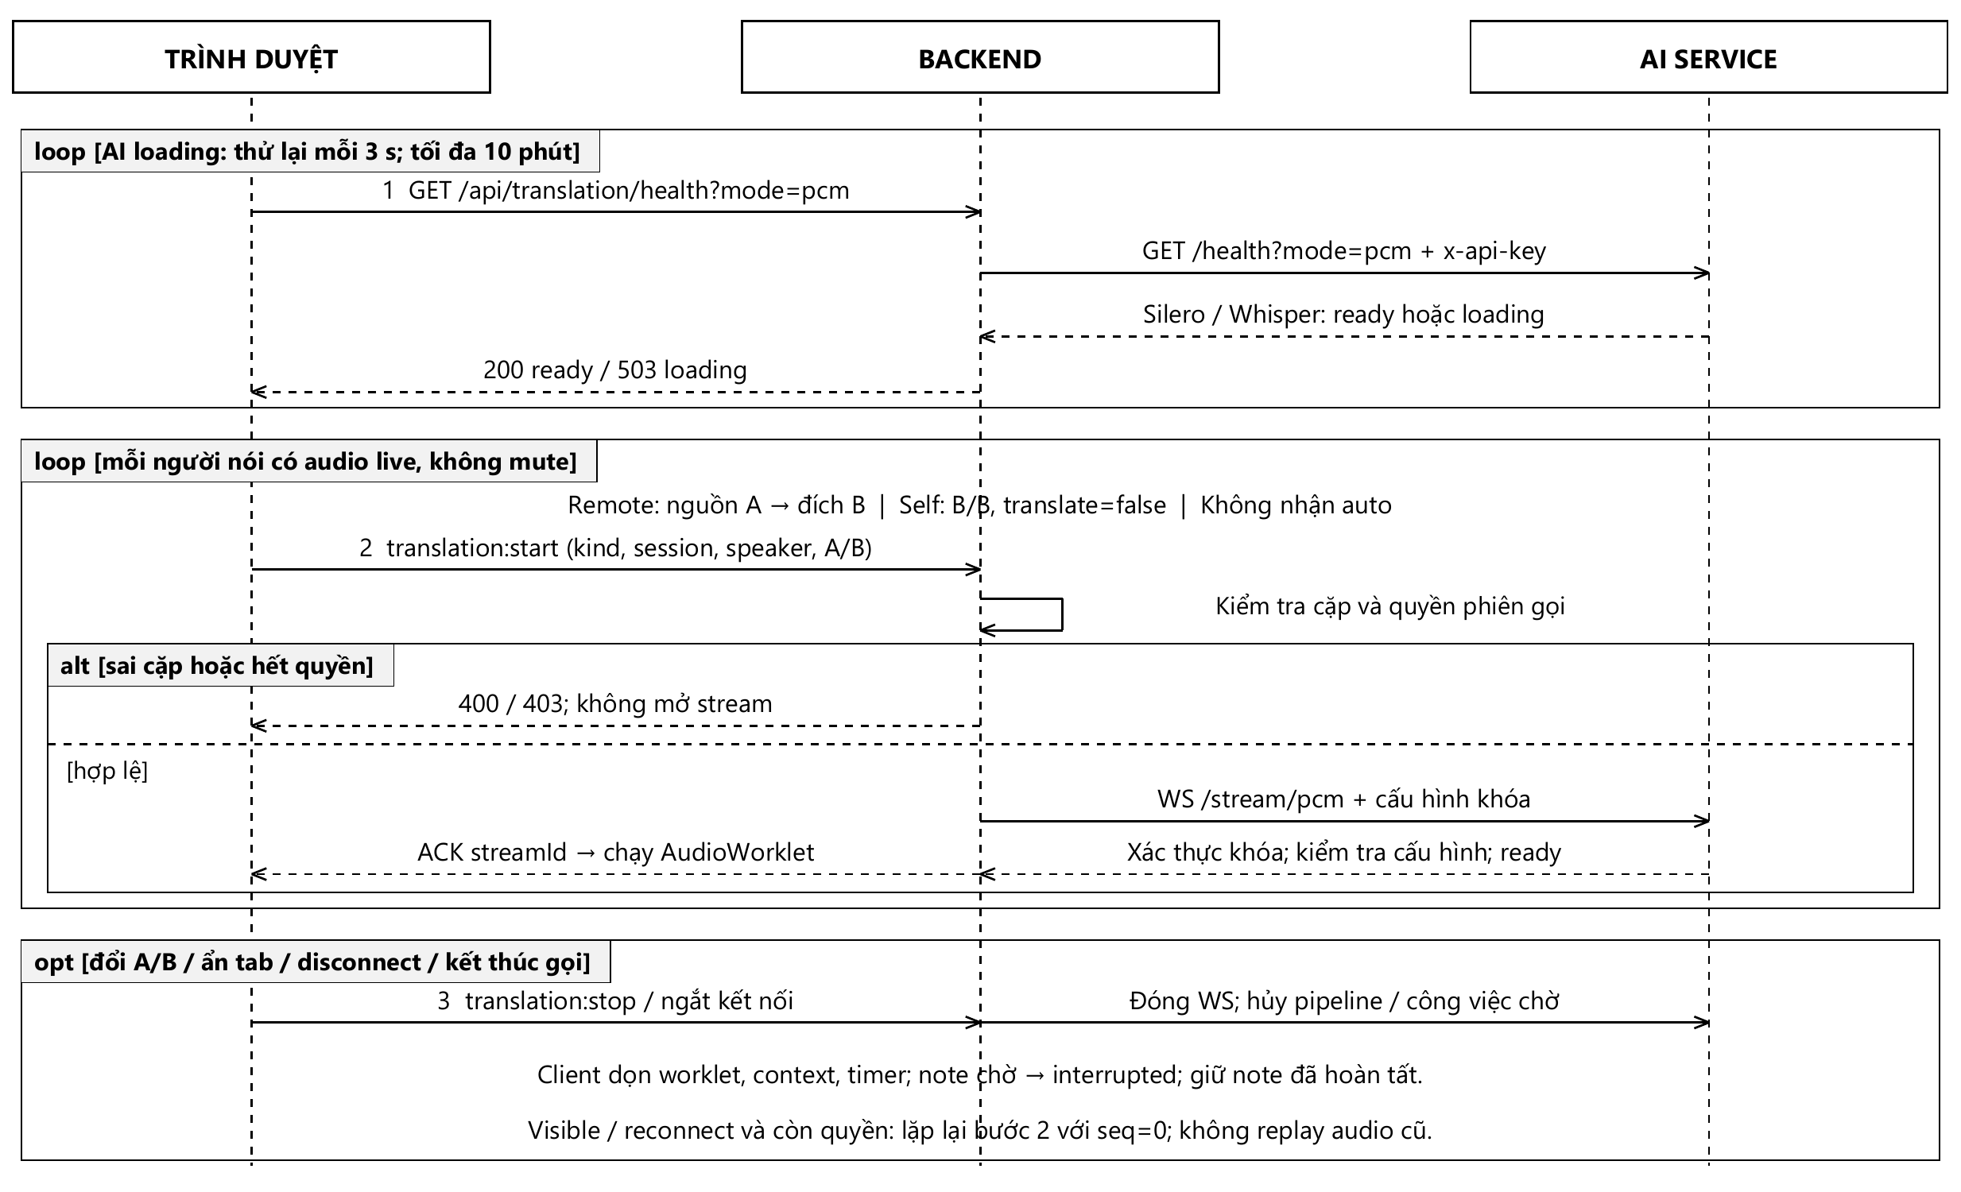
Hình 2 Health, quyền truy cập, vòng lặp mở stream và dọn tài nguyên

4.2 Nhận PCM, nhận dạng và dịch song song
par: thu PCM, nhận dạng và dịch chạy độc lập; câu sau được nhận dạng khi câu trước đang dịch. Remote dùng nguồn A, self dùng B.
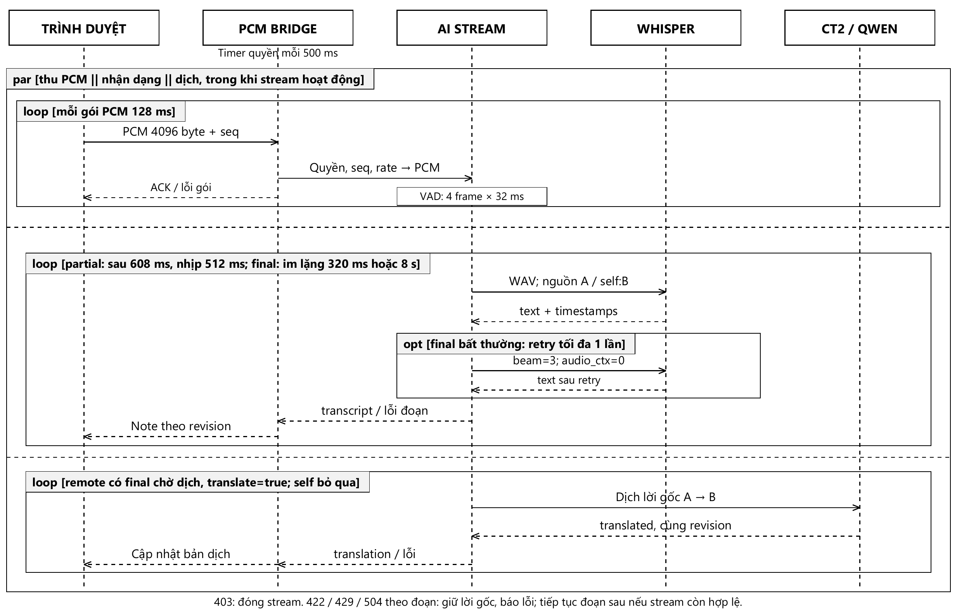
Hình 3 Các vòng lặp PCM, VAD/ASR, retry và hàng đợi dịch theo revision

5 Truyền audio và kiểm soát truy cập

5.1 Khởi tạo và truyền dữ liệu
Khi người dùng mở bảng Note, prepareAudio chạy trong thao tác click để khởi tạo AudioContext và AudioWorklet. Client gọi GET /api/translation/health?mode=pcm; backend chuyển tới AI /health?mode=pcm. Health kiểm tra Whisper, Silero và làm nóng CT2 nếu có model. Client thử lại mỗi 3 giây khi AI còn loading.
Mỗi nguồn audio đang live và không mute tạo một translation:start với kind, sessionId, speakerId và ngôn ngữ cụ thể. Remote dùng A/B; self dùng B/B với translate=false. Bridge và AI PCM từ chối sourceLanguage=auto trước inference. Trong nhóm, cùng A áp dụng cho các đối phương trong bảng Note của viewer. Bridge chỉ ACK sau khi AI trả ready.
AudioWorklet hạ mẫu audio về PCM 16 kHz mono Int16LE. Mỗi gói gồm 2048 mẫu, 4096 byte, tương đương 128 ms và mang seq. AI chia gói thành 4 frame 32 ms để đưa vào VAD.

5.2 Xác thực và quyền tham gia
Socket xác thực JWT qua handshake.auth.token. getTranslationSession đối chiếu viewer và speaker với phiên gọi hiện tại: cuộc gọi trực tiếp phải được chấp nhận, cuộc gọi nhóm phải còn trong activeGroupCalls. Bridge kiểm tra lại quyền mỗi 500 ms; khi người dùng kết thúc gọi hoặc rời phiên, luồng bị thu hồi.
TRANSLATION_AI_KEY chỉ nằm ở backend và AI Service, được gửi qua header x-api-key và so sánh bằng hmac.compare_digest trước khi chấp nhận WebSocket. Tài liệu không chứa giá trị khóa, token hoặc audio cuộc gọi.

5.3 Giới hạn tải
Tầng | Giới hạn chính
Client | Tối đa 2 gói đang chờ ACK; timeout audio 2,5 s. Khi quá hạn, dừng luồng cũ và thử mở lại sau 1 s.
Bridge | 8 stream/socket; 64 stream/server; token bucket 12 gói/s, burst 4; kiểm tra thứ tự và phiên bản kết quả.
AI Service | Tối đa 64 stream; mỗi stream tối đa 3 job final ASR và 3 job dịch, kể cả đang chạy; partial chỉ giữ bản mới nhất.
Bộ nhớ đoạn | Thu hồi mã đoạn đã hoàn tất khi vượt 128 câu/luồng; không xếp hàng audio offline để phát lại.

6 Trạng thái ghi chú và xử lý lỗi
Một ghi chú được xác định theo streamId và utteranceId. Revision giúp thay nội dung tạm bằng kết quả mới, tránh nối lặp văn bản hoặc nhận bản dịch của phiên bản cũ.
Trạng thái | Điều kiện | Hiển thị
partial | Nhận transcript tạm. | Lời gốc tạm; phần dịch của đối phương hiển thị Đang dịch.
pending | Transcript final của đối phương. | Giữ lời gốc đã chốt và chờ bản dịch.
complete | Translation cùng đoạn và revision. | Hiển thị lời gốc và bản dịch hoàn chỉnh.
self | Nguồn chính bạn, translate=false. | Nhãn Bạn và lời gốc; không có khung dịch.
interrupted | Đổi A/B, đóng Note, ẩn tab hoặc mất socket. | Giữ lời gốc đã có và báo đã dừng trước khi dịch xong.
error | Nhận lỗi gắn với utteranceId. | Giữ lời gốc hợp lệ và hiển thị thông báo cho đoạn lỗi.

6.1 Lỗi có thể phục hồi
Lỗi 422 báo đoạn lời nói hoặc ngôn ngữ chưa rõ; 429 báo hàng đợi đầy; 504 báo xử lý quá thời gian. Lỗi 403 cho biết người dùng không còn quyền tham gia. Lỗi một đoạn không đồng nghĩa toàn bộ cuộc gọi phải dừng; các đoạn tiếp theo vẫn có thể tiếp tục.

6.2 Vòng đời luồng
Khi đổi A/B hoặc đảo chiều, client dừng luồng cũ, tạo PCM mới và giữ các ghi chú đã hoàn tất cùng nguồn/đích cũ. Chọn trùng ngôn ngữ phía còn lại sẽ đảo cặp nguyên tử. Khi đóng bảng, ẩn tab hoặc mất kết nối, client dọn worklet, port, audio node, context, timer và listener; ghi chú chờ được đánh dấu gián đoạn. Khi kết nối lại, bắt đầu luồng mới và không phát lại audio cũ.
Đóng bảng Note giữ lịch sử trong cùng cuộc gọi. Đổi phiên, kết thúc gọi hoặc đăng xuất xóa ghi chú. Dừng chức năng dịch không dừng WebRTC track của cuộc gọi.

6.3 Các endpoint HTTP tương thích
GET /api/translation/health và các route POST /chunk, /chunk-stream vẫn có trong translationRoute.js. Hai route upload là đường tương thích; bảng Note hiện tại dùng luồng PCM qua Socket.IO và WebSocket, không tạo các clip MediaRecorder để gọi chúng. Auto chỉ còn được hỗ trợ ở các route upload tương thích cũ.

7 Cấu hình hiện tại và kết quả thử
Ngày 02/11/2026, đã thử medium-q5_0 rồi quay lại base-q5_1 theo phản hồi tốc độ. Compose CPU, Compose GPU và start.sh đều mặc định base. Runtime local shrimple nạp ggml-base-q5_1.bin đúng checksum; AI health mode=pcm trả 200/ready. Giữ khóa A ⇒ B.

7.1 Lịch sử thử medium
Bảng dưới là số đo medium trên tiếng Anh tổng hợp, CPU 2 luồng, language=auto trước khóa A ⇒ B; không đại diện cho cấu hình base hiện tại.
Mẫu audio | Thời gian ASR | Kết quả nhận dạng
Can you hear me  Audio 1,720 s | 26,157 s | Can you veer me?  Sai từ hear.
The meeting starts at eight tonight  Audio 2,415 s | 4,735 s | The meeting starts at 8 tonight.
Can you hear me. Can you hear me  Audio 2,735 s | 5,274 s | Can you hear me? Can you hear me?  Giữ lặp có chủ ý.

PCM medium trước khóa: 9,257 s từ feed tới close. Với cùng probe AI WebSocket en→vi sau khóa, medium mất 4,899 s; base sau rollback mất 2,713 s, final Can you hear me? và bản dịch Anh có nghe tôi nói không?, không error. Thời gian gồm phát gói; một mẫu nội bộ không chứng minh độ trễ cuộc gọi WebRTC hoặc tốc độ chung.

7.2 Giới hạn kiểm chứng
Lượt đầu sau nạp model mất 26,157 s; chưa tách được chi phí warm-up, retry hoặc tranh chấp tài nguyên. Ba mẫu không đủ để suy ra độ chính xác chung hoặc cam kết độ trễ. Chưa kiểm chứng giọng Việt Bắc–Trung–Nam, tiếng Trung, chuyển ngôn ngữ, nhiễu, GPU, mic/WebRTC hoặc nhiều người nói. ASR nghe sai có thể làm sai bản dịch.

7.3 Áp dụng và đối chiếu
Từ thư mục Shrimple, áp dụng riêng model Whisper bằng PowerShell:
$env:WHISPER_MODEL='base-q5_1'
docker compose -p shrimple up -d --no-deps whisper

Xóa override WHISPER_MODEL ở terminal cũng dùng mặc định base-q5_1. Nếu dùng GPU, giữ cả -f compose.yaml -f compose.gpu.yaml. Không cần xóa cache. Chất lượng giọng Việt/Trung và tải thực tế vẫn thuộc các mục nghiệm thu QS-Q01/Q03.

Phụ lục A Danh mục mã nguồn
Các đường dẫn dưới đây tính từ thư mục gốc repo Shrimple. Bảng dùng để định vị mã triển khai cho từng phần của tài liệu.
Nhóm | File hoặc thư mục | Trách nhiệm
Giao diện | client/src/components/chat/  TranslationNotes.jsx  TranslationNotes.css | Bảng Note, chọn cặp A ⇒ B và quản lý ghi chú.
Thu audio | client/src/components/chat/  translationPcmWorklet.js  translationPcmCapture.js | Chuẩn hóa audio và đóng gói PCM.
Client realtime | client/src/components/chat/  translationPcmSocket.js  translationNotesState.js  translationStream.js | Transport, reducer revision và lọc nguồn audio.
Backend | server/src/socket/translationPcm.js  server/src/socket/socket.js | Xác thực và cầu nối Socket.IO với AI.
HTTP | server/src/routes/translationRoute.js | Health và route upload tương thích.
AI Service | ai-service/app.py  ai-service/pcm_stream.py  ai-service/pcm_vad.py | Nhận dạng, dịch, pipeline PCM và VAD.
Docker | compose.yaml  compose.gpu.yaml  ai-service/whisper/Dockerfile  ai-service/whisper/start.sh | Khởi chạy CPU/GPU, chọn model và kiểm tra checksum.

A.1 Tài liệu đối chiếu
docs/design.md mô tả hợp đồng kỹ thuật; docs/kanban.md theo dõi trạng thái QS-I23 và các phần QA còn mở. Kết quả thử medium được ghi tại:
docs/validation/2026-11-02-whisper-medium-trial.md
docs/validation/assets/2026-11-02-whisper-medium/smoke.json

Kiểm tra cặp cố định, quyền truy cập, UI và runtime sau khóa nguồn: docs/validation/2026-11-02-translation-language-lock.md.
Phạm vi báo cáo là kiến trúc tính năng dịch trực tiếp và bằng chứng thử nghiệm local. Các kiểm tra health, nhận dạng và PCM không thay thế kiểm thử toàn bộ ứng dụng hoặc nghiệm thu triển khai production.

